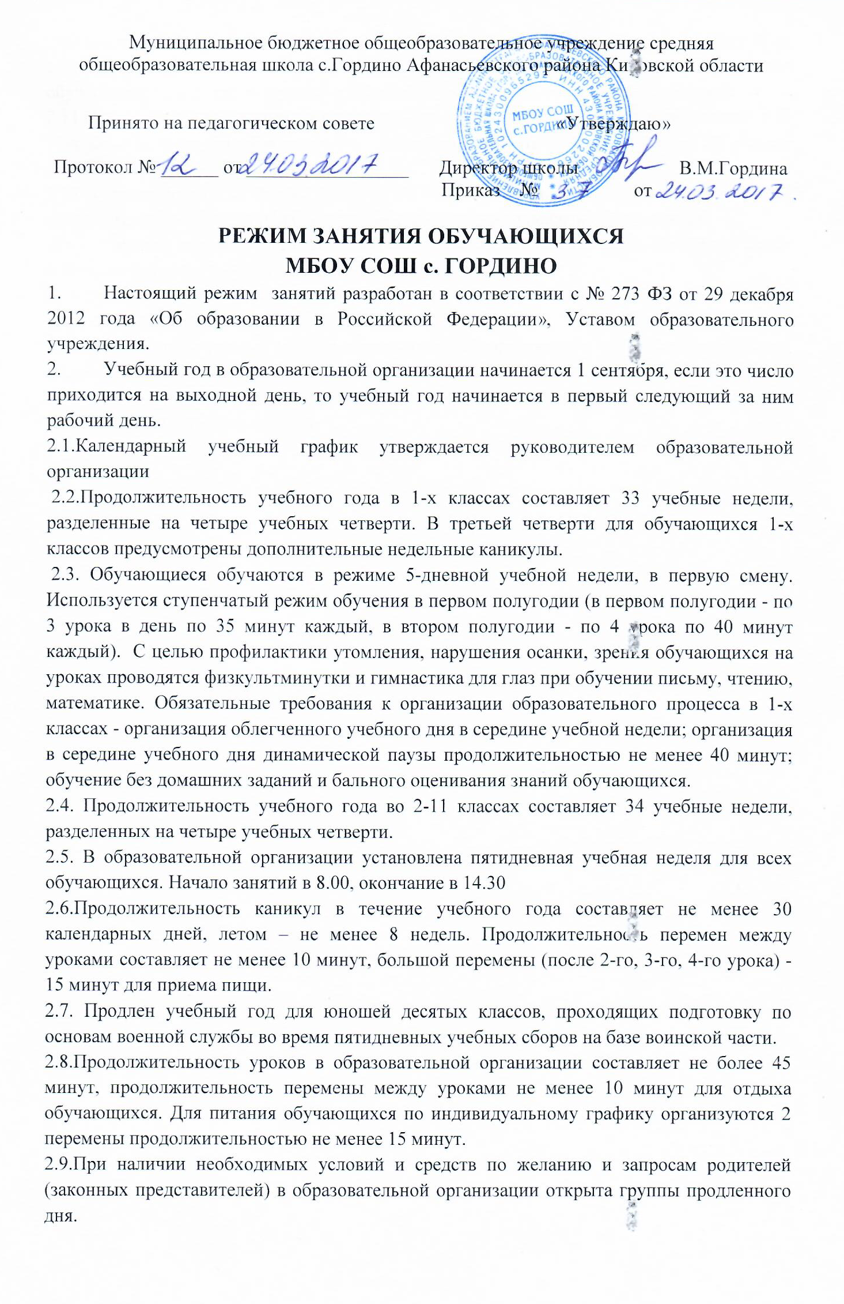
2.10.Количество классов в образовательной организации определяется в зависимости от санитарных норм и условий для осуществления образовательного процесса. Количество обучающихся в классах и группах продленного дня составляет не менее 25 человек.
2.11.При проведении занятий по иностранному языку во 2-11-х классах и технологии в 5- 11-х классах, (при наличии условий), если наполняемость класса составляет 20 и более человек.
2.12.В соответствии с ФГОС НОО и ФГОС ООО для обучающихся организована внеурочная деятельность (Положение о внеурочной деятельности обучающихся)
2.13. Кружки, секции, элективные курсы и т.п организуются через 45 минут после последнего урока у конкретного ребенка (класса)
2.14.Проведение внеклассных мероприятий осуществляется после учебного процесса и их окончание должно быть не позднее 21 часа.
2.15. Изменение в режиме работы образовательной организации определяется приказом директора школы в соответствии с нормативными –правовыми документами в случаях объявления карантина, приостановление образовательного процесса в связи с понижением температуры наружного воздуха.

